**Отделения социального  
обслуживания на дому**

***Зав. отделением №1-***

*Егорова Наталья Александровна  
  
Тел: 22-1-19*

Социальное обслуживание  
на дому - это деятельность  
по оказанию гражданам,  
признанным  
нуждающимися в  
социальном

обслуживании, постоянной или периодической

или периодической по помощи в целях улучшения и(или) расширения их возможностей  
самостоятельно обеспечивать свои основные  
жизненные потребности при сохранении  
пребывания граждан в привычной благоприятной  
среде-месте их проживания.

***Перечень основных услуг оказываемых в  
отделениях***

* **Покупка и доставка на дом продуктов питания и  
  промышленных товаров первой необходимости;**
* **Приготовление пищи из продуктов заказчика,  
  кормление;**
* **Доставка воды;**
* **Доставка топлива от места хранения к печи;**
* **Оплата жилищно-коммунальных услуг;**
* **Уборка жилых помещений, в том числе с  
  привлечением иных лиц (служб);**
* **Организация работы на приусадебном участке;**
* **Расчистка дорожек от снега;**
* **Санитарно-гигиенические услуги;**
* **Выписка рецептов и доставка лекарств, вызов врача  
  на дом, сопровождение в поликлинику;**
* **Помощь в оформлении документов;**
* **и другие услуги.**

**Социально-реабилитационное отделение для граждан пожилого возраста, инвалидов и детей с ограниченными возможностями**

***Зав. отделением -***

*Курносова Светлана Александровна Тел: 21-7-67*

*Педагог-психолог - Красикова Лариса Ивановна Социальные педагоги – Редько Наталья Владимировна, Гранкова Наталья Евгеньевна*

***Инструктор по адаптивной физкультуре -***

*Романова Марина Петровна*

***Специалисты по социальной работе -*** *Давыденко Галина Валерьевна, Евсеева Анна Анатольевна, Барадакова Ольга Николаевна*

*Руководитель кружка – Любогащинская Светлана Алексеевна, Дворцова Нина Викторовна*

***Медицинская сестра по массажу –*** *Родионова Вера Михайловна*

***Культорганизатор****: Позднякова Елена Михайловна*

***Основные задачи деятельности отделения:***

* Поддержание у граждан пожилого возраста, инвалидов и детей с ограниченными возможностями, возможности самореализации жизненно важных потребностей путем укрепления их здоровья, повышения физической активности, нормализации их психологического статуса;
* Реализация ИПР или ИПРА инвалидов, оказания им необходимой помощи в адаптации в обществе в условиях ограничений физической, социальной и трудовой активности;
* Организация досуга граждан пожилого возраста и инвалидов;
* Поэтапная реализация индивидуальных программ реабилитации или ИПРА ребенка- инвалида;
* Воспитание самостоятельности, активности и эстетического вкуса;
* Поддержка семьи с целью мобилизации ее ресурсов и обеспечения связей с другими ресурсами в сообществе и их ближайшем окружении

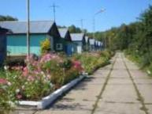

Краевое государственное бюджетное  
учреждение социального обслуживания  
"Комплексный центр социального  
обслуживания населения "Саянский"

директор

**Захарова**

**Евгения Владимировна**

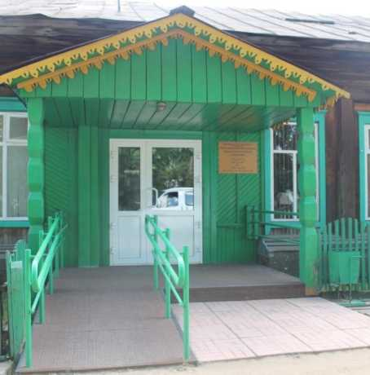

часы работы учреждения:  
с 900 до 1800 ,  
обед с 1300 до 1400

наш адрес: 663580, с. Агинское,  
ул. Советская, 130 А

***Тел: 8(39142) 21-7-78***

***8(39142) 22-1-50***

***8(39142) 22-1-19***

***8(39142) 21-9-88***

***8(39142) 21-7-67***

***E-mail: kcson_sayany@mail.ru  
наш сайт:*** [www.ksonsayany.bdu.su](http://www.ksonsayany.bdu.su)

**Отделение социальной помощи семье и детям**

***Зав. отделением -***

*Рындина Наталия Александровна*

***Тел: 21-9-88***

***Социальный педагог:***

*Артюхова Марина Валерьевна, Лунёва*  Вера Николаевна

*Педагог-психолог:*

*Абликова Елена Владимировна*

***Специалист по социальной работе:***

*Чечина Лариса Ивановна, Юхневич Надежда Александровна, Тихонова Наталья Игоревна*

***Психолог:*** *Волынская Наталья Геннадьевна*

***Юрисконсульт:*** *Горячева Любовь Павловна*

**Отделение срочного социального  
обслуживания**

***Зав. отделением -***

*Тел: 22-1-50*

***Юрисконсульт***  II категории***:***

*Ищенко Евгения Петровна*

***Специалисты по социальной работе:***

*Зайцева Лариса Викторовна*

*Герасименко Валентина Викторовна*

*Кузьмич Альбина Петровна (Тугачинский с/с, Гладковский с/с)*

Шевердак Марина Николаевна(Б - Арбайский с/с, Малиновский с/с, Кулижниковский с/с)

*Вшивцева Галина Александровна* (Унерский с/с, Межовский с/с) *Алексиевич Наталья Владимировна* (Вознесенский с/с, Орьевский с/с)

**Отделение срочного социального  
обслуживания предоставляет следующие услуги:**

* **содействие в получении юридической помощи в целях защиты прав законных интересов получателей социальных услуг;**
* **содействие в получении экстренной психологической помощи с привлечением к этой работе психологов и священнослужителей**
* **содействие в дальнейшем следовании к месту проживания (следования) лицам, попавшим в экстремальные ситуации (кража, утеря денежных средств, документов, удостоверяющих личность, проездных документов);**
* **содействие в восстановлении документов, удостоверяющих личность получателей социальных услуг;**
* **обеспечение одеждой, обувью и другими предметами первой необходимости, средствами санитарии, гигиены;**
* **содействие в предоставлении временного жилого помещения;**

**-содействие в сборе и оформлении или оформление документов для признания граждан нуждающимися в социальном обслуживании, определения права на меры социальной поддержки.**

**Перечень дополнительных платных  
социальных услуг в учреждении:**

* Услуги проката технических средств реабилитации
* Медицинский массаж
* Социальное такси

***Попечительский совет КГБУ СО «КЦСОН «Саянский»***

***Попечительский совет КГБУ СО «КЦСОН «Саянский»***

***Попечительский совет  
КГБУ СО "КЦСОН "Саянский "***

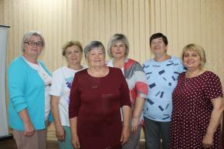

**Председатель** -

Шевчук Тамара Алексеевна  
Секретарь -

Крылова Лариса Владимировна  
**Члены попечительского совета:**

Орлова Инна Александровна  
Авсиевич Валентина Кузьминична  
Тюрина Екатерина Ивановна

**Цели отделения:**

* Профилактика семейного неблагополучия, защита прав и законных интересов семьи и детей, их социальной адаптации в обществе, гармонизации внутрисемейных отношений.
* Организация социального патронажа дезадаптированных несовершеннолетних, склонных к асоциальным проступкам и противоправному поведению.
* Оказание социальной помощи детям- сиротам и детям, оставшимся без попечения родителей.

**Отделением предоставляются услуги:**

* Социально - медицинские;
* Социально - психологические;
* Социально - педагогические;
* Социально - трудовые;
* Социально - правовые;
* Срочные.